On joue à la marchande ?
Les gaufres

Nature 2, 50 €
Au sucre 3 €
Au nutella 3, 50 €
À la fraise 3, 50 €
Au caramel au beurre salé 3, 50 €
Au Grand-Marnier 4 €

Supplément chamallows 1€
ou paillettes de sucre

Bonjour Madame / Monsieur !
Bonjour bonjour !
Je voudrais des gaufres s’il vous plait.
Combien de gaufres ?
- Pour Maman, une gaufre………………………………………
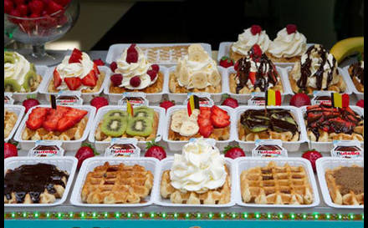
- Pour Maman, une gaufre………………………………………
- Et pour moi, une gaufre……………………………………….

Avec des chamallows ? des paillettes ?
- -----------------------------
Voilà !
- Combien ça coûte ?
-------- euros s’il te plait.
Voilà, merci !

